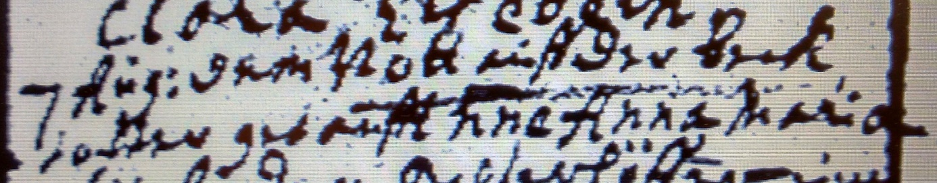

Kirchenbuch Berge 1708; ARCHION-Bild 19 in „Taufen etc. 1696 – 1765“
Abschrift:
„7 Aug: dem Nott auf der Beck (eine) Tochter getauft nne (nomine, namens, KJK) Anna Maria“.
Anmerkung:
Das Berger Kirchenbuch ist bei einer offensichtlichen Reparatur zu eng gebunden worden; daher ist das Tagesdatum 7 August unsicher. Es könnte sich ebenso gut um den 17. oder 27. handeln.

